**梅州市2021年度市十件民生实事**

**推进城镇老旧小区改造项目**

**绩效评价报告**

**梅州同政会计师事务所（普通合伙）**

**二O二二年十一月**

**目 录**

摘 要 I

一、项目概况 1

（一）项目基本情况 1

（二）项目决策情况 6

（三）项目绩效目标情况 7

二、评价结论 7

三、绩效指标分析 8

（一）决策分析 9

（二）管理分析 11

（三）产出分析 13

（四）效益分析 15

四、主要绩效 17

五、存在主要问题 18

（一）项目保障措施欠完善。 18

（二）项目资金支出进度滞后，资金支出及会计核算规范性不足。 18

（三）项目实施规范性有待提高。 19

（四）老旧小区改造后长效作用与后续维护管理机制待加强。 20

六、相关建议 21

（一）完善项目相关管理制度，加强改造项目实施保障。 21

（二）规范资金支出管理，加强改造过程的有效监管。 21

（三）建立改造项目长效作用发挥与后续维护管理机制。 22

附件1：绩效评价工作开展情况 24

附件2：梅州市财政支出项目重点绩效评价指标评分表 32

附件3：公众或服务对象满意度调查结果 36

**摘 要**

为贯彻落实党的十九大关于全面实施绩效管理的精神,根据《梅州市财政局关于做好2022年市级财政重点绩效评价工作的通知》（梅市财评〔2022〕5号）的要求，梅州市财政局（以下简称为“市财政局”）委托梅州同政会计师事务所（普通合伙）（以下简称“我所”）开展2021年度市十件民生实事重点项目绩效评价工作。

本次对梅州市住房和城乡建设局2021年度市十件民生实事项目“推进城镇老旧小区改造”进行重点绩效评价，涉及中央、省级财政统筹资金总额为24,762.30万元[1]。本项目评价基准日为2021年12月31日。

根据市财政局要求以及合同约定，我所遵循“客观、公正、科学、规范”的原则，组织行业技术、财务会计、绩效评价等领域的6名专家成立专家组，对项目的决策、管理、产出、效益等方面进行综合评价。我所对项目单位报送的自评资料及相关佐证材料进行整理后，通过书面评价、现场评价等程序形成专家组意见和绩效评价报告。项目单位对所报送的自评资料及相关佐证材料的合法性、真实性、完整性负责。

本次财政资金支出项目绩效评价等级分为优、良、中、差四个等级，结合专家组书面评价意见与现场评价情况，本项目绩效评价综合得分为88.18分，等级为良。本项目在实施的过程中存在如下问题：一是项目保障措施欠完善；二是项目资金支出进度滞后；三是项目实施规范性有待提高；四是老旧小区改造后长效作用与后续维护管理机制待加强。

针对问题，我所建议：完善老旧小区改造项目保障措施；规范会计核算管理，加强资金支出进度的有效监管；建立改造项目长效作用发挥与后续维护管理机制。

**梅州市2021年度市十件民生实事**

**推进城镇老旧小区改造项目**

**绩效评价报告**

为全面检验财政资金使用绩效，考核资金预期绩效目标的实现程度、资金支出效率和使用效果，进一步提高财政支出的管理水平，根据《中共梅州市委梅州市人民政府关于全面实施预算绩效管理的实施意见》（梅市明电〔2019〕229号）、《关于印发<预算绩效管理委托第三方实施工作规程（试行）>的通知》（粤财绩〔2016〕4号）、《梅州市财政支出绩效评价实施办法》（梅市财评〔2015〕9号）等有关规定，梅州市财政局委托梅州同政会计师事务所（普通合伙）（以下简称“我所”）组织形成评价组，对梅州市住房和城乡建设局牵头实施的2021年度市十件民生实事项目“推进城镇老旧小区改造”开展重点绩效评价。本评价报告是在审阅梅州市住房和城乡建设局提交的相关佐证材料，组织专家组进行书面评审、现场评价等相关工作，以及与梅州市住房和城乡建设局反复沟通基础上形成的。梅州市住房和城乡建设局对所提供的相关佐证材料的真实性、完整性、准确性和合法性负责。

一、项目概况

**（一）项目基本情况**

1.项目背景

2020年4月，国务院常务会议上确定加大城镇老旧小区改造力度，会议指出，推进城镇老旧小区改造，是改善居民居住条件、扩大内需的重要举措。重点改造2000年底前建成的住宅区，将城镇老旧小区改造纳入保障性安居工程，安排中央补助资金支持。2020年7月国务院办公厅发布《国务院办公厅关于全面推进城镇老旧小区改造工作的指导意见》（国办发〔2020〕23号）。2020年5月，广东省住房和城乡建设厅印发《广东省城镇老旧小区改造试点工作方案》，提出通过以广州、佛山、梅州和江门市作为试点，以六个机制方面形成较为成熟的工作成果，建立一套行之有效的政策制度和工作机制，为全省提供城镇老旧小区改造可复制可推广的经验。

为深入贯彻落实习近平新时代中国特色社会主义思想和党的十九大精神，着力改善老旧小区居住环境，提升老旧小区居民的生活品质，扩大城镇老旧小区改造范围，造福人民群众、满足人民群众对美好生活需要，梅州市人民政府（以下简称“市政府”）在2021年政府工作报告中将推进城镇老旧小区改造确定为市十件民生实事项目之一。

2.项目实施内容

依据《2021年市十件民生实事责任分工方案》，项目主要实施内容为“着力改善老旧小区居住环境，提升老旧小区居民的生活品质。全市新开工改造58个小区，惠及8731户居民。因地制宜确定改造内容，重点改造老旧小区配套基础设施、公共服务设施、建筑公共部位等” 。项目牵头单位为梅州市住房和城乡建设局（以下简称“市住建局”）、各县（市、区)人民政府共为责任配合单位协助项目实施，项目具体实施内容详见下表。

梅州市2021年度城镇老旧小区改造项目实施清单

| **序号** | **具体实施单位** | **改造项目名称** | **改造内容[2]** |
| --- | --- | --- | --- |
| 1 | 梅州市城市供排水中心 | 梅州城区老旧小区供排水改造项目（一期） | 基础类（供排水） |
| 梅江区白马社区（五巷，六巷）老旧排水管渠修复项目 |
| 2 | 梅江区住房和城乡建设局 | 梅江区西阳镇西氮福利区等老旧小区改造项目 | 基础类（道路、排水、供电、等）  完善类（绿化等） |
| 3 | 梅县区住房和城乡建设局 | 新城办事处西桥社区宏业小区（A1）改造工程项目 | 基础类（道路、排水、供电、路面停车线划分等） |
| 富贵花园二期改造工程项目 |
| 华丽苑香港花园六座改造工程项目 |
| 怡迪苑毅新大厦改造工程项目 |
| 4 | 蕉岭县住房和城乡建设局 | 蕉岭县城南苑、路亭大厦、塔牌宿舍、  城南教师村改造项目 | 基础类（道路、立面改造、排水、供电等）  完善类（拆除违法建设、绿化等） |
| 5 | 兴宁市住房和城乡建设局 | 兴宁市市委片区（市委宿舍、招待所宿舍等小区）老旧小区周边市政基础设施升级改造项目 | 基础类（道路、围墙翻新、排水、供电、通信等）  完善类（绿化等） |
| 于兴宁市宁新紫金山片区（交通宿舍、税务宿舍等小区）老旧小区周边市政基础设施升级改造项目 |
| 兴宁市宁新大岭片区（和平小区、文兴花园等小区）老旧小区周边市政基础设施升级改造项目 |
| 兴宁市宁新东风村片区(五号小区和九号小区区域内)老旧小区升级改造项目 |
| 兴宁市宁新东风村片区(3号、4号和6号小区区域内)老旧小区升级改造项目 |
| 6 | 五华县住房和城乡建设局 | 五华县城公园片老旧小区配套基础设施改造项目 | 基础类（地下管网成片改造） |
| 五华县迎福片、华兴北片和华新村老旧小区改造项目 |
| 五华县迎福片老旧小区配套基础设施改造项目 |
| 7 | 大埔县住房和城乡建设局 | 大埔县城日华、虎山路七巷、大昌、移民村、地税宿舍小区、建委宿舍等老旧小区改造工程 | 基础类（水、电、路、墙面粉刷翻新改造等） |
| 8 | 平远县住房和城乡建设局 | 平远县大柘镇老旧小区改造配套基础设施建设项目（城西片区） | 基础类（道路、供排水系统、供电、照明、燃气管道、停车场等） |
| 2021年平远县城镇老旧小区（示范区）改造项目 |
| 9 | 丰顺县住房和城乡建设局 | 丰顺县城区东园等老旧小区改造项目 | 基础类（道路、供排水系统、外墙面翻新、楼梯间粉刷等） |

3.项目资金概况

（1）资金安排情况

本项目资金来源为中央财政资金和省级财政资金，中央财政安排资金23,311.30万元，省级财政安排资金1,451.00万元，应到位资金合计共24,762.30万元。

截至评价基准日，中央财政累计下达资金23,311.30万元，省级财政累计下达资金1,451.00万元，资金实际到位累计24,762.30万元，资金到位率100.00%。具体项目资金下达情况详见下表。

项目各类资金下达情况[3]（单位：万元）

| **序号** | **名称** | **资金**  **来源** | **下达**  **年度** | **下达**  **金额** | **下达**  **文号** |
| --- | --- | --- | --- | --- | --- |
| 1 | 城镇老旧小区改造重点项目补助 | 省级财政资金 | 2021 | 1,451.00 | 梅市财建〔2021〕5号 |
| 2 | 保障性安居工程（城镇老旧小区改造） | 中央财政资金 | 2021 | 2,656.28 | 梅市财建〔2021〕3号 |
| 3 | 新城办事处西桥社区建委宿舍小区、宏业小区（A2A3区、A4区、B区）改造工程项目;  五华县城公园片老旧小区配套基础设施改造项目 | 中央财政资金 | 2021 | 3,057.00 | 梅市财建〔2021〕8号 |
| 4 | 梅江区江南街道大园法院宿舍老旧小区周边小巷提升改造项目;  梅江区三角镇华建市场“有路”市政道路建设工程;  梅江区西郊街道勤力苑老旧小区周边背街小巷道路整治提升项目;  平远县大柘镇老旧小区改造配套基础设施建设项目（城西片区）;  兴宁市产业转移工业园叶塘安置区城市棚户区改造二期项目;  2020年兴宁市城镇老旧小区（宁新东风村3号、4号和6号小区）改造及周边市政设施升级改造工程 | 中央财政资金 | 2021 | 5,906.00 | 梅市财建〔2021〕11号 |
| 5 | 2021年中央财政城镇保障性安居工程补助资金（城镇老旧小区改造） | 中央财政资金 | 2021 | 1,106.02 | 梅市财建〔2021〕12号 |
| 6 | 梅江区江南街道梅南大院等5个老旧小区周边小巷提升改造项目  梅江区三角镇金龙花园等四个老旧小区周边巷道提升改造项目  梅州市梅县区人民政府新城办事处华丽苑、怡迪苑、富贵花园二期老旧小区周边道 路提升工程  梅州市梅县区程江镇7个小区（吉祥B区、碧清楼、昌盛大楼、华龙小区、槐岗教 师宿舍、吉祥花园、丽华苑）改造工程  五华县迎富片老旧小区配套基础设施改造项目  兴宁市宁新东风村5号小区和9号小区城镇老旧小区改造及周边市政道路配套设施工程项目  兴宁市宁新大岭片区（和平小、文兴花园等小区）老旧小区周边市政基础设施升级改造项目  兴宁市宁新紫金山片区（交通宿舍、税务宿舍等小区）老旧小区周边市政基础设施升级改造项目  兴宁市委片区（市委宿舍、招待所宿舍等小区）老旧小区周边市政基础设施升级改造项目 | 中央财政资金 | 2021 | 10,586.00 | 梅市财建〔2021〕15号 |
| **合计金额** | | | | **24,762.30** |  |

（2）资金使用情况

根据项目单位提供的自评报告、支出票据、财务核查表等相关资料及现场评价情况，评价组对项目资金支出情况进行了初步梳理汇总，截至2021年12月31日评价基准日，中央、省财政统筹安排资金累计24,762.30万元，资金累计支出金额约为9,638.75万元，资金支出率约为38.93%，资金支付进度缓慢。

**（二）项目决策情况**

2021年政府工作报告，市政府对市重点工作和十件民生实事进行了部署安排，推进城镇老旧小区改造工作被纳入为市十件民生实事项目之一。随后，梅州市人民政府办公室（以下简称“市政府办公室”）发布了《梅州市人民政府办公室关于开展2021年市政府重点工作和市十件民生实事督查工作的通知》(梅市府办明电〔2021〕3号)，按照市政府工作部署安排，市政府办公室对2021年梅州市《政府工作报告》确定的重点工作、市十件民生实事进行了梳理分解，并明确了具体工作任务和牵头单位。本项目的工作任务即为“着力改善老旧小区居住环境，提升老旧小区居民的生活品质。全市新开工改造58个小区，惠及8731户居民。因地制宜确定改造内容，重点改造老旧小区配套基础设施、公共服务设施、建筑公共部位等”。

**（三）项目绩效目标情况**

根据相关资金下达文件显示，财政资金总体绩效目标和阶段性绩效目标如下表：

| 名称 | 总体目标 | 实施周期目标 |
| --- | --- | --- |
| 省级专项资金 | 进行老旧小区改造提升，进一步改善群众居住条件，保护修缮相关历史建筑和传统风貌建筑 | 未设置 |
| 中央基建投资预算资金 | 将2021年保障性安居工程配套基础设施建设中央预算内投资专项用于项目配套基础设施，加快推进项目建设。 | 未设置 |
| 中央财政补助资金 | 开工改造城镇老旧小区不少于58个，涉及8731户 | 完成年度城镇老旧小区改造年度目标任务，进一步改善群众居住条件，发挥城镇保障性安居工程财政资金使用效益 |

二、评价结论

评价组结合材料审核、现场评价及问卷调查等情况，从项目决策、管理、产出、效益等4个维度进行了综合评价分析。2021年期间，本项目共安排中央、省级资金24,762.30万元，用于推进城镇老旧小区改造工作。项目通过改造前召开摸底调查会，组织镇（街）、社区负责人、住户代表等通过问卷调查、入户询问等方式征集居民意见，确定改造内容；

建立改造工作群，加强和住户的沟通联系，有重点地推进解决雨污水堵塞、基础设施差等问题；制定《梅州市城镇老旧小区改造试点工作方案》、《梅州市2021-2025年城镇老旧小区改造规划》、《梅州市城镇老旧小区改造建设技术指引》等，一定程度上切实改善城镇老旧小区居民的居住环境和生活品质，增强人民群众的获得感、幸福感和安全感。但在绩效评价过程中，评价组也发现项目在论证决策过程、资金管理、进度监管、长效作用发挥与维护管理机制建立等方面还存在一些改进空间。

本次评价结果分为四个等级：优〔90分～100分〕，良〔80分～90分），中〔60分～80分），差（60分以下）。结合书面评审与现场评价情况，对照既定评价指标体系的各项指标及其评分细则，综合评价“推进城镇老旧小区改造”项目绩效评价得分为88.18分，评定等级为“良”。得分情况如下表：

项目绩效评价综合得分

| **评价维度** | **分值** | **评价得分** | **得分率** |
| --- | --- | --- | --- |
| **决策** | 15 | 13 | 86.67% |
| **管理** | 25 | 19.67 | 78.68% |
| **产出** | 30 | 27.56 | 91.87% |
| **效益** | 30 | 27.95 | 93.17% |
| **综合评价** | **100** | **88.18** | **88.18%** |

三、绩效指标分析

在本次评价中，一级指标分别为决策（15分）、管理（25分）、产出（30分）和效益（30分）。

**（一）决策分析**

该指标分值15分，下设项目立项、资金落实两个二级指标。

**1.项目立项。（分值12分，得分10分）**

项目立项主要考评论证决策、目标设置、保障措施。

**（1）论证决策。**（分值4分，得分4分）

项目单位提供了《梅州市人民政府办公室关于开展2021年市政府重点工作和市十件民生实事督查工作的通知》(梅市府办明电〔2021〕3号)，通知确定了本项目2021年度工作任务为“着力改善老旧小区居住环境，提升老旧小区居民的生活品质。全市新开工改造58个小区，惠及8731户居民。因地制宜确定改造内容，重点改造老旧小区配套基础设施、公共服务设施、建筑公共部位等”。

项目单位提供了项目建设前进行的满意度调查问卷，就改造项目征求居民意见；并提供了会议纪要，经过集体会议协商项目具体建设内容。

**（2）目标设置。**（分值6分，得分5分）

**完整性。**（分值2分，得分1分）根据梅州市财政局资金下达文件后附的专项资金绩效目标表显示大部分项目未设置阶段性目标，仅中央财政补助资金设置了阶段性目标。

**合理性。**（分值2分，得分2分）根据梅州市财政局资金下达文件后附的专项资金绩效目标表显示，绩效目标设置合理。

**可衡量性。**（分值2分，得分2分）根据梅州市财政局资金下达文件后附的专项资金绩效目标表显示该项目设置的绩效目标可衡量。

**（3）保障措施。**（分值2分，得分1分）

**制度完整性。**（分值1分，得分0.5分）市住建局提供了《梅州市城镇老旧小区改造试点工作方案》，但该方案试点时间为2020年5月至2020年12月；2021年9月梅州市住房和城乡建设局将《关于征求<梅州市城镇老旧小区改造建设技术指引（征求意见稿）>意见的函》印发相关单位征求意见，2022年1月《梅州市城镇老旧小区改造建设技术指引》通过专家评审。项目实施保障性不足，作为涉及多参与部门、多实施单位、多资金渠道、多改造建设点的民生项目，缺乏系统性、连续性、及时性的项目管理制度或办法，难以保障项目目标实现。

**计划安排合理性。**（分值1分，得分0.5分）市住建局作为牵头单位按照梅市府办明电〔2021〕3号文要求，编制《2021年市政府重点工作和市十件民生实事每月推进计划细化分解表》，制定每月推进计划，明确目标任务等内容。但未见明确推进改造工作相关的具体措施。

**2.资金落实。（分值3分，得分3分）**

资金落实主要考评资金分配。

**资金分配。**（分值3分，得分3分）

项目资金主要按照因素法进行分配，省管县兴宁市、大埔县、丰顺县、五华县由省财政厅直接下达各县（市）。

根据市住建局提供的专项资金分配表显示，资金分配合理。

**（二）管理分析**

该指标分值25分，下设资金管理、事项管理两个二级指标。

**1.资金管理。（分值15分，得分11.17分）**

资金管理主要考评资金支付、支出规范性。

**（1）资金支付。**（分值3分，得分1.17分）

截至2021年12月31日评价基准日，中央、省级财政安排资金累计24,762.30万元，资金累计支出金额约为9,638.75万元，资金支出率约为38.93%，得分=支出金额/预算金额*分值=9,638.75/24,762.30*3≈1.17。

**（2）支出规范性。**（分值12分，得分10分）

项目单位未按评价组要求提供完整的项目支出资料电子版以及填报财务核查表。书面评价阶段，评价组主要对单位已提供的支出资料进行材料核查，核实资金支出金额、支出规范性、安全性等；现场评价阶段，评价组对市住建局实施的城镇老旧小区改造建设项目财务资料进行了核查，并抽取了梅县区作为实地考察点，现场抽查了部分财务支出凭证资料。

经书面评价和现场评价，评价组发现已提交电子版记账凭证或支出票据资料的实施单位预算执行程序大部分较为规范，基本能够按照项目工程进度支付资金，有调整能够及时申请报批。但发现一个问题：梅县区相关主管部门未及时根据业务进度，编制相应记账凭证。

**2.事项管理。（分值10分，得分8.5分）**

事项管理主要考评实施程序、管理情况。

**（1）实施程序。**（分值5分，得分4分）

评价组对项目单位提供的自评及佐证材料进行书面评价发现，大部分项目实施单位基本能够按规定在前期进行勘察、设计等工作，并开展项目工程施工招投标，设计施工图变更等能够按规定申请工程变更审批，实施程序大部分较为规范。

根据梅江区西阳镇人民政府提供的施工现场相关图片，发现花池改造项目现场，未按规定进行围蔽、未立安全警示牌，该施工未严格执行安全文明施工措施存在一定的安全隐患，施工建设仍欠规范。

**（2）管理情况。**（分值5分，得分4.5分）

梅州市人民政府办公室《梅州市人民政府办公室关于成立梅州市城镇老旧小区改造工作统筹协调领导小组的通知》（梅市府办函〔2021〕81号)显示，2021年4月16日成立领导小组。

监管制度建设上，项目涉及多个县区实施单位、多个资金来源途径，且部分改造项目实施周期较长，市住建局从全局出发制定系统性的全市城镇老旧小区改造督导检查机制，明确项目监督管理的内容、方式、措施等，项目的管理制度建设健全。

监管执行上，9月24日，副市长调研梅州城区老旧小区改造和生活垃圾分类工作，实地了解老旧小区改造、生活垃圾分类试点等工作情况；丰顺县住房和城乡建设局2021年12月30日对单位工程进行监督检查，发现相关问题并下达建设工程质量整改情况报告书给施工单位，项目有开展一定的监管行动。但实际监控管理成效不够明显，共9个实施单位，截至评价基准日，仅3个实施单位100%支付完毕当年度下达资金，资金支付进度严重滞后。

**（三）产出分析**

该指标分值30分，下设经济性、效率性两个二级指标。

**1.经济性。（分值10分，得分10分）**

经济性主要考评预算控制、成本控制。

**（1）预算控制。**（分值5分，得分5分）

2021年根据预算下达资金24,762.30万元，资金累计支出金额约为9,638.75万元，资金支出未超过预算。

**（2）成本控制。**（分值5分，得分5分）

根据提供的相关招投标资料显示，项目实施成本通过相关比价后确定，项目实施成本与同类项目或市场价格比较属于合理范围。

**2.效率性。（分值20分，得分17.56分）**

效率性主要考评完成进度、完成质量。

**（1）完成进度。**（分值12分，得分9.56分）

**完成进度。**（分值8分，得分8分）。根据市住建局提供的梅州市城镇老旧小区改造工作简报（2021年12月29日）显示，截至2021年12月29日，计划改造小区136个[4]，涉及户数14736户，已完成前期准备、施工单位已进场施工的小区136个，涉及数14736户。所有项目已开工。

**计划推进及时性。**（分值4分，得分1.56分）根据市住建局提供的2021年市政府重点工作和市十件民生实事每月推进计划细化分解表显示，第四季度末上级已下达资金用款不低于分配金额的100%，但根据相关单位提供的财务资料显示，截至2021年12月资金支出率仅为38.93%。得分=（实际支出金额/已下达资金额度）*分值=38.93%*4=1.56分。

**（2）完成质量。**（分值8分，得分8分）

**质量指标。**（分值8分，得分8分）根据梅州市人民政府公开的2021市十件民生实事完成情况显示，全市新开工改造58个小区，惠及8731户居民，因地制宜确定改造内容，重点改造老旧小区配套基础设施、公共服务设施、建筑公共部位等。

**（四）效益分析**

该指标分值30分，下设效果性、公平性两个二级指标。

**1.效果性。（分值25分，得分23分）**

效果性主要考评经济效益、社会效益、生态效益、可持续影响。

**（1）经济效益。**（分值5分，得分5分）

于去年改造完成的梅县区西桥头小区对存量资源整合利用进行了探索，小区改造完成后，共有178个车位，在满足住户停车需求的前提下，还有剩余10个车位租赁给周边的商户，每月增收1200元，该项目实施具备一定的经济效益。

**（2）生态效益。**（分值7分，得分6分）

项目实施改善小区的生态景观，具有一定的生态改善效果，该项目实施对生态环境起到一定的改善作用，但从项目单位提供的现场照片看，对绿化工程选址规划有待进一步提升。

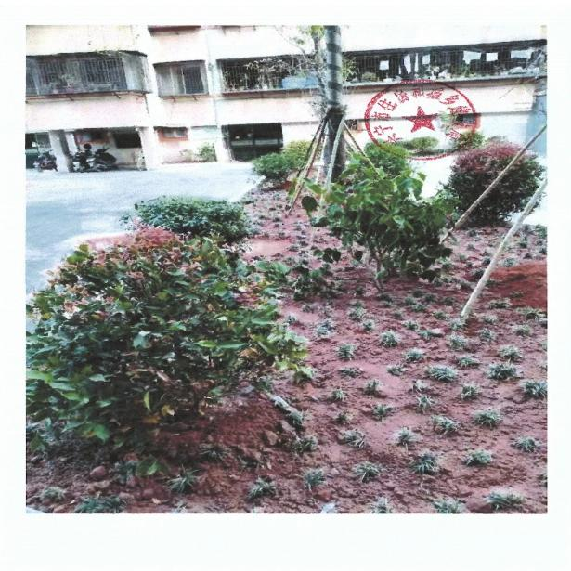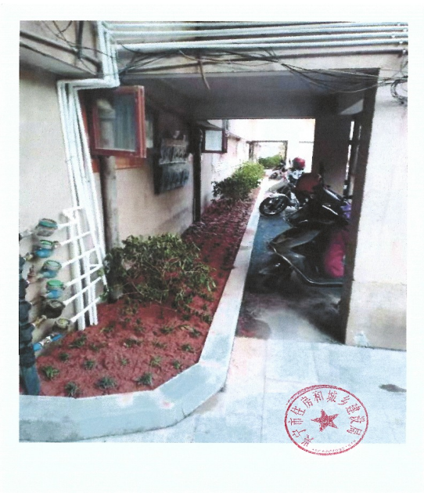

增加小区绿化面积 绿化工程选址规划有待进一步提升

**（3）社会效益。**（分值8分，得分8分）

该项目的实施一定程度上解决老旧小区管网老化、道路失修、绿化亮化缺乏、设施设备陈旧等问题，打造出了配套设施齐全、环境优美、功能完善的住宅小区，最终实现排水通、路面平、出行宽、环境美的目标，构建和谐社区。

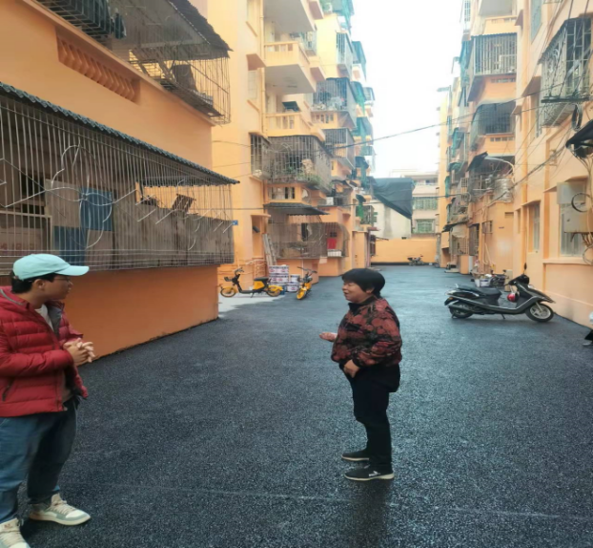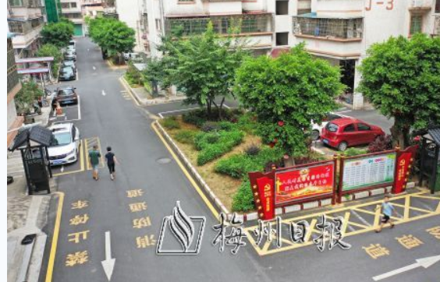

铺设沥青后道路由“洼”到“平”

**（4）可持续发展。**（分值5分，得分4分）

市住建局编制梅州市党建引领城镇老旧小区改造工作流程图，提出后期运营管理阶段相关工作机制和管理制度。项目实施一定时期内能够产生提高居民获得感、幸福感的效果，但根据调查问卷显示“沙井盖有部分坏了应更换”，项目后续管理有待提高，应建立改造后的常态维护管理制度。

**2.公平性。（分值5分，得分4.95分）**

公平性主要考评满意度。

**满意度。**（分值5分，得分4.95分）本次满意度调查由评价组设计问卷，项目单位配合发放，共计收回有效问卷101份，对小区改造总体表示“满意或非常满意”的共100份，“不满意”的1份，居民总体满意度约为99%。得分=99%*5≈4.95。

四、主要绩效

（一）着力改善老旧小区居住环境，提升老旧小区居民的生活品质，造福人民群众、满足人民群众对美好生活需要，提升人民群众的获得感、幸福感、安全感。

2021年城镇老旧小区改造项目梅州市已完成前期准备、施工单位已进场施工的小区136个，涉及数14736户，通过对道路和路面、排水沟、园林绿化、路面照明工程等综合改造，将老旧小区道路由“洼”到“平” ，管线由“乱”到“齐” ，环境由 “差”到“美”，绿化由“缺”到“全” ，配套设施由“粗”到“精”，居民脸上的笑容由“少”到“多” ，小区人居环境换新颜。

|  |  |
| --- | --- |
| 7838e7e6fd54aec4d0342ebb95bf903 | **72564510c2e7113c4e012c4e4ac8c84** |

改造后的小区照片

（二）创新“党建引领、多方联动，共建美好家园”的理念。

市住建局创新“党建引领、多方联动，共建美好家园”的理念，将党建引领贯穿全市老旧小区改造全过程，形成了“12345678”的梅州模式，主要是：“1”是组建一个工作专班，“2”是党组织和党员“双报到、双服务”，“3”是“三 同步”，“4”是四级联动组织框架，“5”是建立五支先锋队， “6”是做好“六个一”，“7”是创新“党建+”七种工作模式，“8”是党员“八带头”作用，被广东省住房和城乡建设厅作为可复制、可推广的政策机制供广东省各市城镇老旧小区改造主管部门学习借鉴。

五、存在主要问题

## （一）项目保障措施欠完善。

市住建局提供了《梅州市城镇老旧小区改造试点工作方案》，但该方案试点时间为2020年5月至2020年12月；2021年9月梅州市住房和城乡建设局将《关于征求<梅州市城镇老旧小区改造建设技术指引（征求意见稿）>意见的函》印发相关单位征求意见，2022年1月《梅州市城镇老旧小区改造建设技术指引》通过专家评审。项目实施保障性不足，作为涉及多参与部门、多实施单位、多资金渠道、多改造建设点的民生项目，缺乏系统性、连续性、及时性的项目管理制度或办法，难以保障项目目标实现。

## （二）项目资金支出进度滞后，资金支出及会计核算规范性不足。

**一是**项目资金支出进度滞后。截至评价基准日，中央、省级财政统筹安排项目资金累计24,762.30万元，资金累计支出金额约为9,638.75万元，资金支出率仅为38.93%，资金支出进度严重滞后。其中兴宁市2021年收到下达资金10,794.03万元，支出金额约为3,318.63万元，资金支出率为30.75%；五华县2021年收到下达资金3,256.43万元，支出金额约为1,186.41万元，资金支出率为36.43%，支出进度缓慢。

**二是**会计核算规范性不足。部分实施单位未及时根据业务进度进行会计核算，如：梅县区住房和城乡建设局，截至评价基准日，仍未编制2021年度城镇老旧小区改造项目支出的相应记账凭证。

## （三）项目实施规范性有待提高。

**一是**项目部分工程实施欠规范。根据梅江区西阳镇人民政府提供的施工现场相关图片，发现花池改造项目现场未按规定进行围蔽、未立安全警示牌，该施工未严格执行安全文明施工措施，存在一定的安全隐患，施工建设仍欠规范。

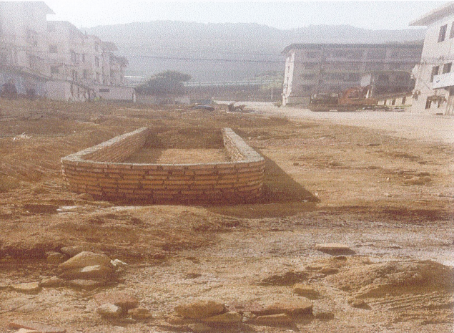

施工中未进行任何围蔽

**二是**监控管理成效不够明显。监管执行上，2021年9月24日，副市长调研梅州城区老旧小区改造和生活垃圾分类工作，实地了解老旧小区改造、生活垃圾分类试点等工作情况；丰顺县住房和城乡建设局2021年12月30日对单位工程进行监督检查，发现相关问题并下达建设工程质量整改情况报告书给施工单位，项目有开展一定的监管行动。但实际监控管理成效不够明显，共9个实施单位，截至评价基准日，仅3个实施单位100%支付完毕当年度下达资金，资金支付进度严重滞后。

## （四）老旧小区改造后长效作用与后续维护管理机制待加强。

项目实施一定时期内能够产生提高居民获得感、幸福感的效果，但根据调查问卷显示“沙井盖有部分坏了应更换”，项目后续管理有待提高，应建立改造后的常态维护管理制度。

六、相关建议

## （一）完善项目相关管理制度，加强改造项目实施保障。

**1.及时制定项目相关管理制度，加强项目实施保障。**

**一是**在充分摸底调查基础上制定系统全面的项目保障制度或措施。城镇老旧小区改造项目作为涉及多参与部门、多实施单位、多资金渠道、多改造项目的民生项目，建议市住建局在进行充分摸底调查基础上，与相关部门如市发改局、各县区人民政府等联合进行科学研判，制定系统全面的项目保障措施或制度，如项目专项资金管理制度或办法、项目进度及质量管理制度、项目问效问责监管制度、项目绩效评价办法、项目开发及后续管理制度等以保障项目资金、进度、质量、成效等问题的有效解决，促进项目目标实现。

**2.提升绩效管理意识，制定年度绩效目标和指标。**

建议市住建局作为牵头单位督促、指导各县区实施单位加强绩效管理意识，合理设置各县区项目的预期阶段性目标，明确产出数量、质量、成本、时效及效果，设置符合客观实际的绩效指标，并能够积极开展项目内部的绩效评价或绩效运行监控，落实中央或省有关专项资金管理办法的要求。

## （二）规范资金支出管理，加强改造过程的有效监管。

**1.规范资金支出管理**

规范资金支出进度。建议市住建局对各个项目的资金支出进行摸底，收集了解目前实施项目的资金支付进度情况，排查未按合同要求支付工程款项的项目，了解未按照工程进度支付完成款项的原因，督促各县区实施单位按照合同要求、工程进度支付工程进度款，加快项目进度，尽快支付项目资金。

**2.加强改造过程的有效监管。**

规范改造工程实施程序。建议实施单位加强对工程施工建设、监理的监督管理，施工现场要严格执行安全文明施工措施、环保措施等，监理单位要落实好监理责任，对于违反相关措施、责任落实不到位的进行相应提醒警告、通报或费用扣减。

## （三）建立改造项目长效作用发挥与后续维护管理机制。

建立项目改造后的常态维护管理制度。建议市住建局牵头，与各实施单位或其他相关部门沟通探讨，制定在完成改造后对于如消防工程、下水井盖等关键工程内容的常态维护管理制度，明确维护的具体内容、维护频率、方式、费用开支标准或来源、责任分工等，保障改造工程长效作用的发挥。

附件：1.绩效评价工作开展情况

2.梅州市财政支出项目重点绩效评价指标评分表

3.公众或服务对象满意度调查结果

梅州同政会计师事务所（普通合伙）

2022年11月10日

附件1：绩效评价工作开展情况

**一、绩效评价目的。**

通过开展本次绩效评价工作，检验梅州市2021年度市十件民生实事项目“推进城镇老旧小区改造”使用的绩效目标实现程度，衡量财政资金的支出效益，及时总结经验，分析存在的问题及原因，切实采取相应措施进一步改进和加强专项资金的管理，从而建立健全激励和约束机制，切实提高资金使用效益。

**二、评价范围及对象。**

本次绩效评价对象为梅州市2021年度市十件民生实事项目“推进城镇老旧小区改造”。项目包含58个城镇老旧小区，涉及中央、省级财政统筹资金总额为24,762.30万元。本项目评价基准日为2021年12月31日。具体从项目决策、管理、产出、效益四个方面内容进行综合评价与分析。

**三、绩效评价工作思路。**

**（一）评价依据。**

（1）中央、省有关财政资金管理、预算绩效管理的法律、法规、规章、制度、政策文件等；

（2）《广东省政府集中采购目录及标准》；

（3）《梅州市财政局关于印发<梅州市财政支出绩效评价实施办法>的通知》（梅市财评〔2015〕9号）；

（4）《中共梅州市委梅州市人民政府印发〈关于全面实施预算绩效管理的实施意见〉的通知》（梅市明电〔2019〕229号）；

（5）《梅州市财政局关于开展2022年市级财政资金绩效自评工作的通知》（梅市财评〔2022〕3号）；

（6）其它与本次评价工作相关的法律、法规、规章、制度、政策文件等。

**（二）评价原则。**

（1）科学、规范、客观、公正原则。严格执行财政部门规定的评价程序，以项目实际情况为主，按照科学可行的评价操作方案和统一的标准，准确、全面、系统地评价资金和项目的绩效情况。

（2）经济性、效率性、效益性原则。即把财政支出行为及其过程的实际情况，通过对其经济性、效率性、效益性的比较和评价分析，判断支出的行为过程和执行的业绩、效果优劣。

（3）定量分析和定性分析相结合的原则。定量分析建立在财政支出项目的资金投入和资金执行后的绩效上，主要通过对项目绩效量化指标的统计分析进行评价。定性分析主要是根据绩效评价材料及有关信息数据，结合专家评价意见，全面、合理、准确地评价支出的实际绩效。

（4）绩效相关原则。绩效评价能够针对项目管理、资金使用及其产出绩效进行，评价结果能够清晰反映支出和产出绩效之间的对应关系。

（5）注重实效原则。绩效评价要立足为提高群众获得感和幸福感、保障可持续发展和资金使用效益服务，发挥引导作用。

**（三）评价指标体系。**

根据绩效评价工作相关管理办法，结合项目资金支出特点及资金使用的具体方向，确定评价内容并相应选设指标及权重，形成本次包含4个一级指标、8个二级指标、18个三级指标、21个四级指标的评价指标体系。综合评价重点为项目决策、管理、产出、效益四大方面，其权重分别为：决策15%，管理25%，产出30%，效益30%，详见下表。本次评价结果分为四个等级:优〔90分～100分〕，良〔80分～90分），中〔60分～80分），差（60分以下）。

绩效评价指标体系

| **一级指标** | | **二级指标** | | **三级指标** | | **四级指标** | |
| --- | --- | --- | --- | --- | --- | --- | --- |
| **名称** | **权重(%)** | **名称** | **权重(%)** | **名称** | **权重(%)** | **名称** | **权重(%)** |
| 决策 | 15 | 项目  立项 | 12 | 论证决策 | 4 | 论证充分性 | 4 |
| 目标设置 | 6 | 完整性 | 2 |
| 合理性 | 2 |
| 可衡量性 | 2 |
| 保障措施 | 2 | 制度完整性 | 1 |
| 计划安排合理性 | 1 |
| 资金  落实 | 3 | 资金分配 | 3 | 资金分配合理性 | 3 |
| 管理 | 25 | 资金  管理 | 15 | 资金支付 | 3 | 资金支出率 | 3 |
| 支出规范性 | 12 | 支出规范性 | 12 |
| 事项  管理 | 10 | 实施程序 | 5 | 程序规范性 | 5 |
| 管理情况 | 5 | 监管有效性 | 5 |
| 产出 | 30 | 经济性 | 10 | 预算控制 | 5 | 预算控制 | 5 |
| 成本控制 | 5 | 成本节约  （成本指标） | 5 |
| 效率性 | 20 | 完成进度 | 8 | 开工率 | 8 |
| 完成时间 | 4 | 计划推进及时性 | 4 |
| 完成质量 | 8 | 因地制宜确定改造内容 | 8 |
| 效益 | 30 | 效果性 | 25 | 经济效益 | 5 | 经济效益 | 5 |
| 社会效益 | 8 | 提升居民获得感、幸福感 | 8 |
| 生态效益 | 7 | 绿化面积增加 | 7 |
| 可持续发展 | 5 | 可持续发展 | 5 |
| 公平性 | 5 | 满意度 | 5 | 服务对象满意度 | 5 |

**（四）评价方法。**

针对本次绩效评价，评价组主要采用以下四种绩效评价方法相结合的方式对项目资料数据进行分析：

一是**成本效益分析法**，该方法是将项目一定时期内的支出与效益进行对比分析以评价绩效目标实现程度；

二是**最低成本法**，该方法是对效益确定却不易计量的多个同类对象的实施成本进行比较以此评价绩效目标实现程度；

三是**目标结果比较法**，通过对项目预期绩效目标与最终实施效果、历史与当期情况、不同部门和地区同类支出的比较，综合分析绩效目标实现程度；

四是**因素分析法**，通过综合分析影响绩效目标实现、实施效果的内外因素评价绩效目标实现程度。

**（五）评价标准。**

本次绩效评价主要采用以下三种绩效评价标准对绩效指标完成情况进行比较：

一是计划标准，以项目单位预先制定的目标、计划、预算、定额等作为评价标准。

二是行业标准，主要参照国家公布的行业指标数据制定的评价标准。

三是历史标准，参照历史数据制定的评价标准，为体现绩效改进的原则，在可实现的条件下确定相对较高的评价标准。

**四、绩效评价实施过程。**

**（一）前期准备。**市财政局抽取重点项目，要求牵头单位开展书面自评工作，按要求提交自评报告及相关佐证材料至市财政局，市财政局把自评报告、绩效自评基础信息表及佐证材料报送评价机构。

**（二）自评材料审核分析。**评价组对主管部门和各县（市）提交的绩效自评资料进行收集、分类整理，并对自评材料的有关内容进行审核，重点对《项目绩效自评信息指标评分表》的填报信息的准确性、完整性及相应佐证材料的有效性进行审核，并将审核过程中发现的问题、审核意见记录清楚，为开展现场评价提供情况参考。

**（三）现场评价。**根据绩效评价有关规定和现场核查实际操作规程，现场评价工作采取选点抽样实地考察的方法。根据评价项目的财政资金属性、区域分布及自评情况，评价小组抽取了梅县区实施现场评价。

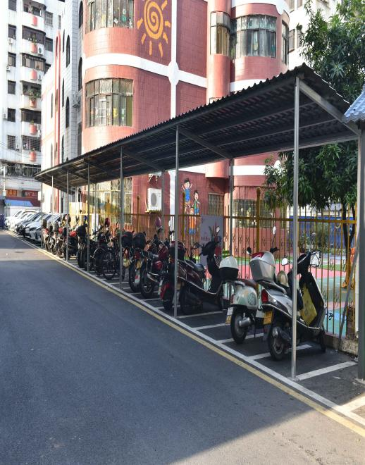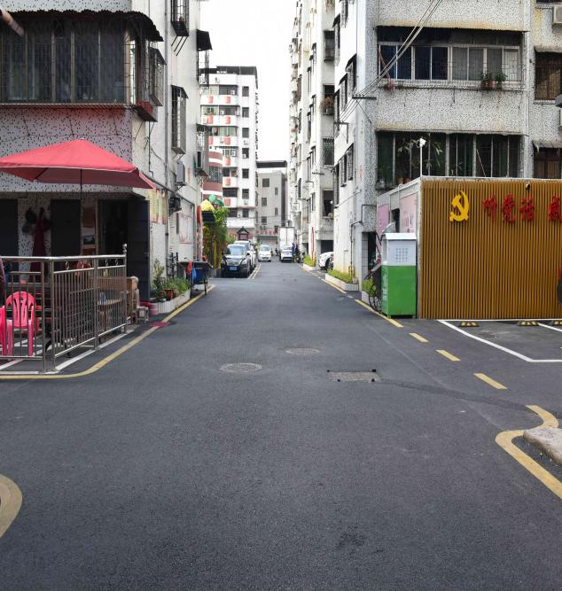

新城办富贵花园二区整改后照片

评价组在整理分析总体情况和项目资料之后，深入到项目现场进行现场核查：一是听取业务主管单位对项目的介绍，核查及收集与项目实施有关的文件材料。二是实地走访项目单位，了解资金使用概况，采集、核对相关基础数据资料。三是对实施单位和基层经办人员进行座谈。专家组人员构成详见下表。

评价组成员

|  |  |  |  |
| --- | --- | --- | --- |
| **序号** | **姓名** | **资质/职称** | **单位** |
| 1 | 徐录发 | 注册会计师 | 同政会计师事务所 |
| 2 | 范祺 | 注册会计师 | 同政会计师事务所 |
| 3 | 张美红 | 会计师 | 同政会计师事务所 |
| 4 | 叶欣 | 注册会计师 | 同政会计师事务所 |
| 5 | 高春源 | 税务师 | 同政会计师事务所 |
| 6 | 邓峰 | 税务师 | 同政会计师事务所 |

现场评价主要采取材料核实、询问答辩和实地考察走访等方式，对评价范围资金使用情况（包括自评材料反映信息的真实性、准确性、全面性等）进行深入具体、独立客观的了解与核实。

1.材料核实。项目单位根据要求填报并提供有关评价资料，评价组对各项数据和资料的真实性、准确性进行核实。

2.询问答辩。评价组召集项目实施有关单位代表参加询问答辩会。由市主管部门对专项资金实施情况做汇报，评价组就汇报内容及佐证材料进行询问，有关单位代表就评价组的询问进行了现场答复，对个别问题进行了会后补充材料书面答复。

3.实地考察。评价组结合材料核查和现场询问答辩的实际情况，抽取了梅县区进行实地考察。

**（四）综合分析评价。**评价组对采集的评价相关基础数据资料进行整理汇总，结合现场评价等情况，对项目资金的落实、组织实施、效果等情况进行多角度、全方位的了解分析项目实施的效果等情况进行全面分析，并采用项目预定目标与实施效果比较分析等方法进行综合评价，形成初步评价意见。

**（五）评价报告征求意见。**市财政局将项目使用绩效初步评价结论反馈主管部门征求意见。

**（六）出具评价报告。**市财政局将被评价单位意见反馈至我所，由我所对评价报告进行完善，形成正式评价报告。

**五、评价局限性**

（一）项目单位未提供完整的财务资料电子版，因项目涉及的县区实施单位较多，财务凭证资料较多，主要提供方式为各实施单位提供扫描件。

（二）本项目涉及的县区实施单位及层级较多，本次现场评价未能对所有改造小区进行实地考察，仅抽查了梅县区作为实地考察点。

（三）本次评价项目单位未能提供完整的项目立项、实施、验收等的佐证材料，评价组对项目的综合评价分析主要以已有的数据资料为基础。

附件2：梅州市财政支出项目重点绩效评价指标评分表

**梅州市财政支出项目重点绩效评价指标评分表**

| **评价指标** | | | | | | | | **评分标准及指标解释** | **评分** |
| --- | --- | --- | --- | --- | --- | --- | --- | --- | --- |
| **一级指标** | | **二级指标** | | **三级指标** | | **四级指标** | |
| **名称** | **权重(%)** | **名称** | **权重**  **(%)** | **名称** | **权重(%)** | **名称** | **权重**  **(%)** |
| 决策 | 15 | 项目  立项 | 12 | 论证  决策 | 4 | 论证  充分性 | 4 | 具有前期可行性研究报告或摸底调查工作总结等材料的,得2分；经过集体会议协商、并咨询相关专家意见、且有文字材料的得2分。如无，则根据实际情况核定分数。 | 4 |
| 目标  设置 | 6 | 完整性 | 2 | 依据相关基础信息和证据判断目标设置的完整性，即是否包含总目标和阶段性目标，是否包括预期提供的公共产品或服务的产出数量、质量、成本指标，预期达到的效果性指标，据此核定分数。 | 1 |
| 合理性 | 2 | 依据相关基础信息和证据判断目标设置的相关性，即绩效目标是否与资金或项目属性特点、支出内容相关，体现决策意图，同时合乎客观实际，据此核定分数。 | 2 |
| 可衡  量性 | 2 | 依据相关基础信息和证据判断目标设置的可衡量性，即绩效目标设置是否有数据支撑、是否有可衡量性的产出和效果指标，据此核定分数。 | 2 |
| 保障  措施 | 2 | 制度  完整性 | 1 | 依据相关基础信息和证据判断制度完整性和是否具备条件实施，根据实际情况核定分数。 | 0.5 |
| 计划安排  合理性 | 1 | 依据工作进度计划等相关基础信息和证据判断，并根据实际情况核定分数。 | 0.5 |
| 资金  落实 | 3 | 资金  分配 | 3 | 资金分配  合理性 | 3 | 依据相关信息和证据判断在项目施实过程中资金分配是否合理，是否有助于实现资金的绩效目标。 | 3 |
| 管理 | 25 | 资金管理 | 15 | 资金  支付 | 3 | 资金  支出率 | 3 | 主要依据“支付额/预算额度*100*指标权重”计算核定得分，同时综合考虑工作进度，以及是否垫资或履行支付手续而影响支出率等因素适当调整最后得分。 | 1.17 |
| 支出  规范性 | 12 | 支出  规范性 | 12 | 1.预算执行规范性2分，按规定履行调整报批手续或未发生调整的，且按事项完成进度支付资金的得满分，否则酌情扣分。 | 1 |
| 2.事项支出的合规性8分，资金管理、费用标准、支付符合有关制度规定的得满分，超范围、超标准支出，虚列支出，截留、挤占、挪用资金的，以及其他不符合制度规定支出的，视情节严重情况从严扣分，可直接扣到0分。 | 8 |
| 3.会计核算规范性2分，规范执行会计核算制度得满分，未按规定设专账核算，或支出凭证不符合规定，或其他核算不规范的，可扣至0分。 | 1 |
| 事项  管理 | 10 | 实施  程序 | 5 | 程序  规范性 | 5 | 项目或方案按规定程序实施,包括项目或方案调整按规定履行报批手续，项目招投标、建设、验收等或方案实施严格执行相关制度规定的，得满分，否则酌情扣分。 | 4 |
| 管理  情况 | 5 | 监管  有效性 | 5 | 1.资金使用单位或基层资金管理单位建立有效管理机制，且执行情况良好得2分，具体根据所提供的信息证据作出判断并核定分数。 | 2 |
| 2.具体根据所提供的信息证据作出判断，如各级业务主管部门按规定对项目建设或方案实施开展有效的检查、监控、督促整改的，得3分；否则，视情况扣分。 | 2.5 |
| 产出 | 30 | 经济性 | 10 | 预算  控制 | 5 | 预算控制 | 5 | 在预算执行进度与事项完成进度基本匹配的前提下，实际支出未超过预算计划的，得满分；实际支出超过预算的，或者支出未能保障事项相应完成进度的，酌情扣分。 | 5 |
| 成本  控制 | 5 | 成本节约（成本指标） | 5 | 在项目按照预算完成的前提下，与同类项目或市场价格比较，项目实施的成本（包括工程造价、物品采购单价、人员经费等）属于合理范围的（如与同类项目或市场价格大致相符的）得满分；成本不合理的（如明显高于或低于同类项目或市场价格的）酌情扣分。 | 5 |
| 效率性 | 20 | 完成  进度 | 8 | 开工率 | 8 | 开工率100%，得8分，每减少10%，扣1分，扣完为止。 | 8 |
| 完成  时间 | 4 | 计划推进及时性 | 4 | 第四季度末，上级已下达资金用款不低于分配金额的100%的，得4分，得分=（资金实际支出金额/上级已下达资金金额）*分值。 | 1.56 |
| 完成  质量 | 8 | 因地制宜确定改造内容 | 8 | 各实施单位因地制宜确定改造内容，得8分，确定改造内容不合理的，酌情扣分。扣完为止。 | 8 |
| 效益 | 30 | 效果性 | 25 | 经济  效益 | 5 | 经济效益 | 5 | 能为改造小区带来附加经济收入的，得5分。 | 5 |
| 社会  效益 | 8 | 提升居民获得感、幸福感 | 8 | 提升居民获得感、幸福感，得8分。 | 8 |
| 生态  效益 | 7 | 改善生态环境 | 7 | 绿化面积增加且规划合理的，得7分。 | 6 |
| 可持续发展 | 5 | 可持续发展 | 5 | 该指标主要考察项目后续发展的稳定持久性。 | 4 |
| 公平性 | 5 | 满意度 | 5 | 服务对象满意度 | 5 | 表示满意的服务对象数/项目覆盖范围内接受调查的对象总数*指标分值。 | 4.95 |
| **得分合计** | | | | | | | | | 88.18 |
| **评价等级** | | | | | | | | | 良 |
| **备注：评价等级分为优、良、中、差四个等级，满分100分，其中90分（含）以上为优，80（含）～90分为良，60（含）～80分为中，60分以下为差。** | | | | | | | | | |

# 附件3：公众或服务对象满意度调查结果

本次城镇老旧小区改造项目群众满意度调查涉及项目范围内的梅州市、梅江区、蕉岭县、兴宁市、大埔县、五华县、梅县区、平远县、丰顺县共9个市县区，共发放了101份问卷，有效回收101份，问卷有效回收率100%。依据问卷调查结果可知，对小区改造总体表示“满意或非常满意”的共100份，“不满意”的1份，居民总体满意度约为99%，总体而言，居民的满意度相对较高，项目有一定的改造成效。

**梅州市2021年度城镇老旧小区改造项目-公众满意度**

| **填写人次101人** | | | | |
| --- | --- | --- | --- | --- |
| **序号** | **问题** | **选项** | **选项**  **个数** | **选项占比** |
| 1 | 您所在的区域是？ | A、大埔县 | 10 | 9.9% |
| B、丰顺县 | 31 | 30.69% |
| C、蕉岭县 | 7 | 6.93% |
| D、平远县 | 33 | 32.67% |
| E、五华县 | 12 | 11.88% |
| F、兴宁市 | 7 | 6.93% |
| G、梅县区 | 0 | 0 |
| H、梅江区 | 1 | 1.09% |
| 2 | 您的年龄是 | A、30岁以下 | 20 | 19.8% |
| B、30-45岁 | 58 | 57.43% |
| C、45-60岁 | 21 | 20.79% |
| D、60岁以上 | 2 | 1.98% |
| 3 | 您在本小区的居住时间？ | A、5年以内 | 32 | 31.68% |
| B、5-10年 | 27 | 26.73% |
| C、11-20年 | 22 | 21.78% |
| D、20年以上 | 20 | 19.8% |
| 4 | 改造规划前有没有征求您的意见？ | A、有 | 86 | 85.15% |
| B、没有 | 15 | 14.85% |
| 5 | 您所在的小区对哪些方面进行了整治？ | A、消防设施 | 67 | 66.34% |
| B、雨污分流 | 85 | 84.16% |
| C、道路硬化 | 89 | 88.12% |
| D、其他 | 49 | 48.51% |
| 6 | 在小区改造施工过程中产生的噪音是否对您的生活造成严重影响？ | A、没有影响 | 62 | 61.39% |
| B、有一些影响 | 39 | 38.61% |
| C、严重影响 | 0 | 0 |
| 7 | 您对小区改造的施工时间是否满意？ | A、非常满意 | 74 | 73.27% |
| B、满意 | 26 | 25.74% |
| C、不满意 | 1 | 0.99% |
| 8 | 您对本小区改造总体是否满意 | A、非常满意 | 78 | 77.23% |
| B、满意 | 22 | 21.78% |
| C、不满意 | 1 | 0.99% |
| 9 | 您对本小区改造施工的质量是否满意 | A、非常满意 | 72 | 71.29% |
| B、满意 | 29 | 28.71% |
| C、不满意 | 0 | 0 |
| 10 | 您认为经过“老旧小区改造”工作，您的生活质量得到了 | A、很大改善 | 77 | 76.24% |
| B、较大改善 | 22 | 21.78% |
| C、没有改善 | 2 | 1.98% |
| 11 | 您对小区改造施工过程中产生的污染废弃物是否影响您生活或正常出行？ | A、是 | 14 | 13.86% |
| B、否 | 87 | 86.14% |
| 12 | 您认为小区改造是否提高您的获得感、幸福感 | A、显著提高 | 87 | 86.14% |
| B、有些提高 | 13 | 12.87% |
| C、没有提高 | 1 | 0.99% |
| 13 | 您对老旧小区改造工作还有哪些具体的意见和建议 | 继续加大力度  做得好  非常感谢一线工作人员，你们辛苦了！  非常感谢一线工作人员，你们辛苦了  非常满意  加大外立墙面积翻新。  没有  没有  工作做的很好。  如果电梯能配套的话就能大大提高大家的生活质量，希望下来政府会重视。感谢政府！  希望有更多方面的改造。  消防工程应做好完善，沙井盖有部分坏了应更换  越来越好  感谢政府对人民关心，厚爱。  整体来说效果不错，但细节需注意  小区地面如能再铺一层水泥胶水的话就更好了  非常满意  老城区改造是党、政府为民办了件大好事实事。我们小区的环境发生了巨大变化：地埕硬底化，污水管道疏通排放，围墙修建美化，花草树木有规划栽种……。现在空气新鲜（没有污水的臭味）了，蚊子没有（住户可在区内活动、乘凉）了……。我们小区每位住户：感谢党、政府为我们营造一个美好环境感到＝＝幸福。  我认为很好了，感谢政府  听从安排  十分滿意 | | |

1. 梅市财评〔2022〕5号文中本项目涉及资金为23,942.00万元,但依据项目单位提供的佐证资料，并结合现场评价、单位反馈等情况，核实本项目资金为24,762.30万元。
2. 改造内容分类来自国务院办公厅发布《国务院办公厅关于全面推进城镇老旧小区改造工作的指导意见》（国办发〔2020〕23号）。
3. 根据相关资金下达文件进行整理。
4. 数据由市住建局提供的梅州市城镇老旧小区改造工作简报整理，该数量包含发改口径小区数量。